Лабораторная №4

**Основное задание**

1. В домашнем каталоге создать подкаталоги src, dst и temp;

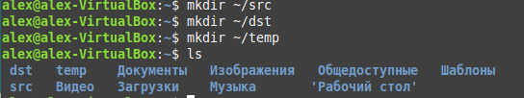

1. В каталоге temp создать файлы user.txt, root. txt и stud.txt произвольного содержания;

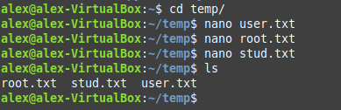

1. В каталог src скопировать файлы user.txt, root. txt и stud.txt из каталога temp

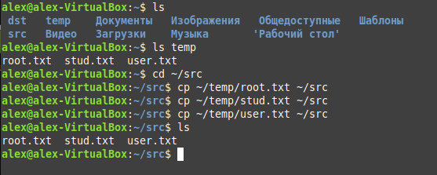

1. В каталоге dst создать «жесткие» ссылки на все файлы из каталога src;

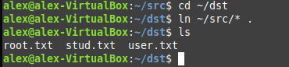

Точка означает текущий каталог, в который будут созданы символические ссылки.

1. В домашнем каталоге создать «мягкие» ссылки на файлы из каталога src;

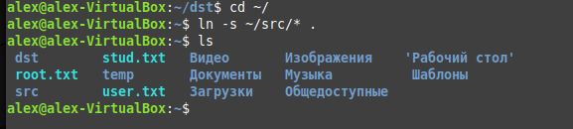

Точка означает текущий каталог, в который будут созданы символические ссылки.

1. Вывести рекурсивно расширенную информацию о содержимом домашнего каталога. Обратить внимание на поле размера для физических файлов и ссылок;

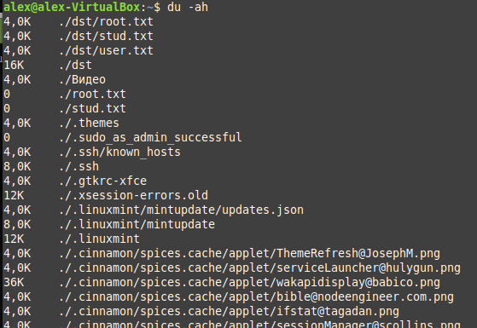

1. Из домашнего каталога выполнить команды:

|  |  |
| --- | --- |
| 1  2  3 | cat src/user.txt  cat dst/user.txt  cat user.txt    Тут мы получили именно текст внутри файлов(просто текст был равен названию файлов) |

1. Заархивируйте содержимое папки src/ в архив .tar.gz.
2. Распакуйте этот архив в директорию ~/backup
3. Выведите названия всех файлов домашней директории, имеющих в названии .txt (подсказка: используйте команду find);
4. Удалите файл user.txt. Что произошло со ссылками на него?
5. Удалите каталог dst;
6. Переместите каталог temp в src;
7. Рекурсивно удалите каталог src

**Контрольные вопросы**

1. Чем отличаются жесткие и символические ссылки?
2. Что произойдет с жесткой ссылкой, если удалить исходный файл? А с символической?
3. Совпадает ли размер символьных и жестких ссылок?
4. Пусть в системе имеется каталог “~/test”. Что произойдет при попытке выполнить следующую команду: “cp ~/test ~/test/newdir”?
5. Какие основные форматы архивов принято использовать в Linux? Какими командами можно пользоваться для создания / открытия этих архивов?

**Задания для самостоятельного выполнения**

1. Настройте автоматическую инкрементальную архивацию домашнего каталога. Для этого создайте команду архивирования всех файлов, измененных за последние сутки и добавьте ее на автоматическое выполнение при помощи службы cron.
2. Измените программу из предыдущего пункта так, чтобы пользователь мог опциями изменять настройки программы:
   1. Задавать папку, откуда происходит копирование;
   2. Задавать расположение архивов;
   3. Задавать частоту архивации;
   4. Исключать определенные типы файлов;
   5. (*) Передавать список папок и типов файлов, которые включаются в общий архив.